Liceo Particular Mixto San Felipe

Unidad Técnico-Pedagógica

Enseñanza Básica

**GUÍA DE TRABAJO N° 8**

**RELIGIÓN 1°-2° 15 al 26 de junio 2020**

|  |  |
| --- | --- |
| **Objetivo** | Conocer el significado del Amor a la naturaleza |
| **Instrucciones** | Leer que es el Amor a la naturaleza. Desarrollar el 1 |
| **Descripción del Aprendizaje** | Identifican y caracterizan el valor del Amor a la naturaleza |
| **Ponderación de la Guía** | 10% |
| **Correo del docente para consultas** | [mramos@liceomixto.cl](mailto:mramos@liceomixto.cl) jvillarroel@liceomixto.cl |



1.- Recolecta hojas para “vestir” al árbol

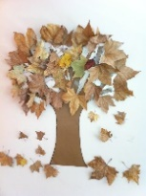

**nosotros no heredamos la tierra de nuestros padres, sino que la pedimos prestada a nuestros hijos**

Un viejo proverbio dice:….